
Об утверждении регламентов государственных услуг в области животноводства
Утративший силу
Постановление акимата Костанайской области от 29 октября 2014 года № 537. Зарегистрировано Департаментом юстиции Костанайской области 5 декабря 2014 года № 5192. Утратило силу постановлением акимата Костанайской области от 16 ноября 2015 года № 482
Сноска. Утратило силу постановлением акимата Костанайской области от 16.11.2015 № 482 (вводится в действие со дня его подписания).
В соответствии со статьей 16 Закона Республики Казахстан от 15 апреля 2013 года "О государственных услугах" акимат Костанайской области ПОСТАНОВЛЯЕТ:
1. Утвердить прилагаемые регламенты государственных услуг:
1) "Выдача справок о наличии личного подсобного хозяйства";
2) "Субсидирование повышения продуктивности и качества продукции животноводства";
3) "Субсидирование развития племенного животноводства".
2. Настоящее постановление вводится в действие по истечении десяти календарных дней после дня его первого официального опубликования.
Аким области Н. Садуакасов
Утвержден
постановлением акимата
от 29 октября 2014 года № 537
Регламент государственной услуги
"Выдача справок о наличии личного
подсобного хозяйства"
I. Общие положения
1. Государственная услуга "Выдача справок о наличии личного подсобного хозяйства" (далее – государственная услуга) оказывается местными исполнительными органами Костанайской области, районов и городов областного значения (далее – услугодатель).
Прием заявления и выдача результата осуществляется:
1) филиалом Республиканского государственного предприятия "Центр обслуживания населения" по Костанайской области (далее - ЦОН)
2) веб-порталом "электронного правительства" www.e.gov.kz (далее - портал).
2. Форма оказания государственной услуги: электронная (частично автоматизированная) и (или) бумажная.
3. Результат оказания государственной услуги - справка о наличии личного подсобного хозяйства
Форма предоставления результата оказания государственной услуги: электронная (частично автоматизированная) и (или) бумажная.
2. Описание порядка действий структурных
подразделений (работников) услугодателя
в процессе оказания государственной услуги
4. Основанием для предоставления государственной услуги при обращении услугополучателя является заявление и документы, предусмотренные пунктом 9 стандарта государственной услуги "Выдача справок о наличии личного подсобного хозяйства", утвержденного постановлением Правительства Республики Казахстан от 31 декабря 2013 года № 1542 "Об утверждении стандартов государственных услуг в области животноводства" (далее – Стандарт), (далее – пакет документов).
5. Содержание каждой процедуры (действия), входящей в состав процесса оказания государственной услуги:
1) ответственный сотрудник услугодателя принимает пакет документов, регистрирует в журнале и оформляет проект результата оказания государственной услуги– не более 5 минут;
Результат процедуры (действия) - проект результата оказания государственной услуги.
2) руководитель услугодателя подписывает проект результата оказания государственной услуги – не более 2 минут;
Результат процедуры (действия) – подписанный результат оказания государственной услуги.
3) ответственный сотрудник услугодателя выдает результат оказания государственной услуги – не более 3 минут;
Результат процедуры (действия) – выдача результата оказания государственной услуги.
3. Описание порядка взаимодействия структурных
подразделений (работников) услугодателя в
процессе оказания государственной услуги
6. В процессе оказания государственной услуги участвуют следующие структурные подразделения (работники):
1) ответственный сотрудник услугодателя;
2) руководитель услугодателя.
7. Описание последовательности процедур (действий) между структурными подразделениями (работниками) с указанием длительности каждой процедуры (действия):
1) ответственный сотрудник услугодателя принимает представленный пакет документов, регистрирует в журнале, оформляет проект результата оказания государственной услуги и передает его на подписание руководителю услугодателя - не более 5 минут;
2) руководитель услугодателя, подписав проект результата оказания государственной услуги, передает его ответственному сотруднику услугодателя – не более 2 минут;
3) ответственный сотрудник услугодателя направляет результат оказания государственной услуги через ЦОН или на портал - не более 3 минут.
Блок-схема прохождения каждого действия (процедуры) с указанием длительности каждой процедуры (действия) указана в приложении 1 к Регламенту.
4. Описание порядка взаимодействия с
центром обслуживания населения и (или) иными
услугодателями, а также порядка использования
информационных систем в процессе оказания
государственной услуги
8. Описание порядка обращения в ЦОН, длительность обработки запроса услугополучателя:
1) работник ЦОНа принимает и рассматривает пакет документов, представленных услугополучателем, не более 5 минут;
2) работник ЦОНа регистрирует пакет документов и выдает услугополучателю расписку с указанием даты регистрации и даты получения государственной услуги, фамилии и инициалов лица, принявшего документы, не более 5 минут;
3) работник ЦОНа получает письменное согласие услугополучателя на использование сведений, составляющих охраняемую законом тайну, содержащихся в информационных системах, если иное не предусмотрено законами Республики Казахстан, не более 5 минут;
4) работник ЦОНа в срок, указанный в расписке о приеме соответствующих документов, выдает результат оказания государственной услуги, не более 5 минут.
9. Порядок обращения и последовательности процедур (действий) услугополучателя и услугодателя при оказании государственной услуги через портал:
1) услугополучатель осуществляет регистрацию (авторизацию) на портале посредством индивидуального идентификационного номера, ЭЦП;
2) выбор услугополучателем электронной государственной услуги, заполнение полей электронного запроса и прикрепление документов, указанных в пункте 9 Стандарта;
3) удостоверение электронного запроса для оказания электронной государственной услуги посредством ЭЦП услугополучателя;
4) обработка (проверка, регистрация) электронного запроса услугодателем;
5) получение услугополучателем уведомления о статусе электронного запроса и сроке оказания государственной услуги через портал в "личном кабинете" услугополучателя;
6) направление услугодателем в "личный кабинет" услугополучателя результата оказания государственной услуги в форме электронного документа, подписанного ЭЦП;
7) получение услугополучателем результата оказания государственной услуги через портал в "личном кабинете" услугополучателя;
Диаграмма функционального взаимодействия информационных систем, задействованных в оказании государственной услуги через ЦОН и портал, указана в приложении 2 к Регламенту.
Справочник бизнес-процессов оказания государственной услуги указан в приложении 3 к Регламенту.
Приложение 1
к Регламенту государственной услуги
"Выдача справок о наличии личного
подсобного хозяйства"
Блок-схема прохождения каждого действия
(процедуры) с указанием длительности
каждой процедуры (действия)
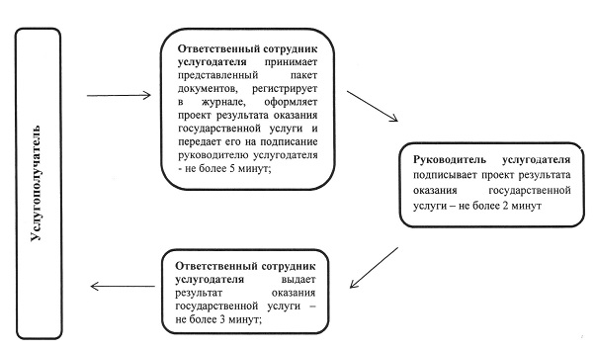
Приложение 2
к Регламенту государственной услуги
"Выдача справок о наличии личного
подсобного хозяйства"
Диаграмма функционального взаимодействия
информационных систем, задействованных
в оказании государственных услуг через портал
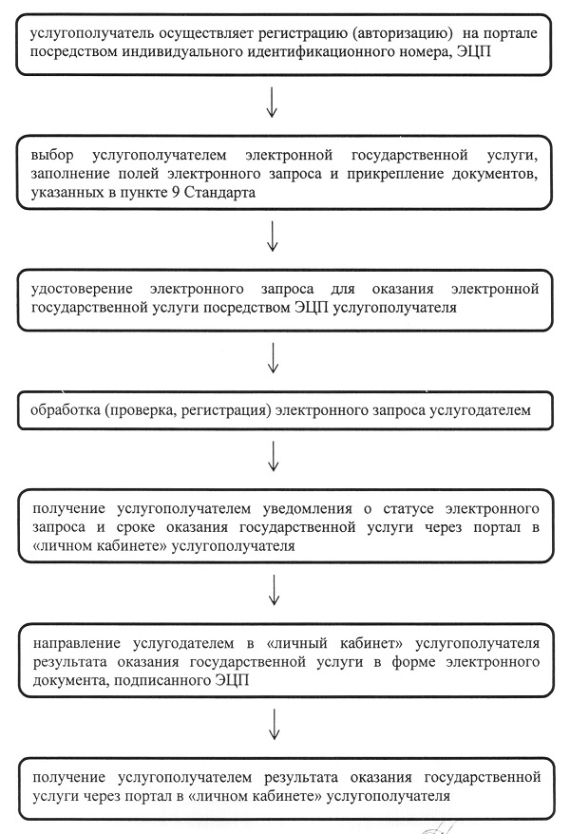
Диаграмма функционального взаимодействия
в процессе оказании государственной услуги
через центр обслуживания населения
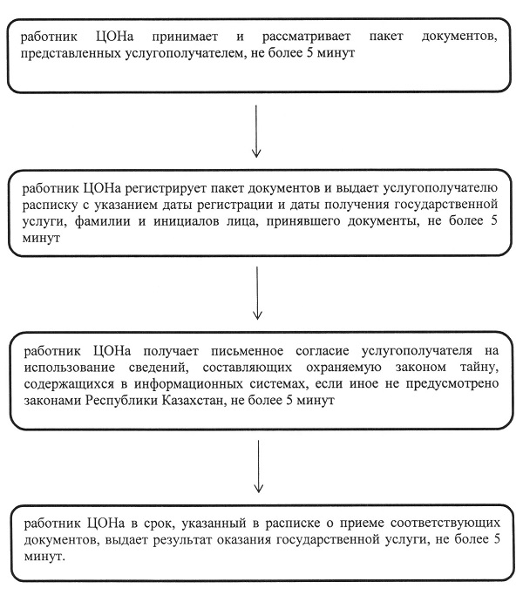
Приложение 3
к Регламенту государственной услуги
"Выдача справок о наличии личного
подсобного хозяйства"
Справочник бизнес-процессов оказания
государственной услуги "Выдача справок
о наличии личного подсобного хозяйства"
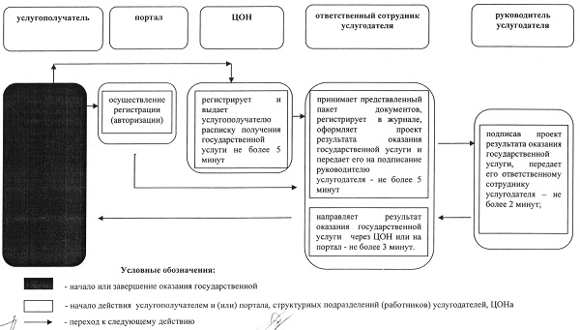
Утвержден
постановлением акимата
от 29 октября 2014 года № 537
Регламент государственной услуги
"Субсидирование повышения продуктивности
и качества продукции животноводства"
1. Общие положения
1. Государственная услуга "Субсидирование повышения продуктивности и качества продукции животноводства" (далее - государственная услуга) оказывается местными исполнительными органами области (государственное учреждение "Управление сельского хозяйства акимата Костанайской области"), отделами сельского хозяйства районов и городов областного значения (далее – услугодатель).
Прием заявки и выдача результатов оказания государственной услуги осуществляется через канцелярии услугодателя.
2. Форма оказания государственной услуги: бумажная.
3. Результат оказания государственной услуги - предоставление в территориальное подразделение казначейства реестра счетов к оплате для дальнейшего перечисления причитающихся бюджетных субсидий на банковские счета услугополучателей.
Форма предоставления результата оказания государственной услуги: бумажная.
2. Описание порядка действий структурных
подразделений (работников) услугодателя в
процессе оказания государственной услуги
4. Основанием для начала процедуры (действия) по оказанию государственной услуги является подача услугополучателем заявки по форме, согласно приложению 1 к Стандарту государственной услуги "Субсидирование повышения продуктивности и качества продукции животноводства", утвержденного постановлением Правительства Республики Казахстан от 31 декабря 2013 года № 1542 "Об утверждении стандартов государственных услуг в области животноводства" (далее - Стандарт), и соответствующих документов указанных в пункте 9 Стандарта (далее – пакет документов).
5. Содержание каждой процедуры (действия), входящей в состав процесса оказания государственной услуги, длительность его выполнения:
1) канцелярия услугодателя осуществляет прием и регистрацию пакета документов – не более 15 минут.
Результат процедуры (действия) – выдача услугополучателю талона, с указанием даты и времени, фамилии и инициалов должностного лица, принявшего заявку;
2) руководитель услугодателя ознакамливается с пакетом документов и определяет ответственного исполнителя услугодателя – не более 4 часов.
Результат процедуры (действия) - резолюция руководителя услугодателя;
3) ответственный исполнитель услугодателя проверяет пакет документов услугополучателя, предоставляет утвержденный сводный акт услугодателю области – не более 7 рабочих дней;
Результат процедуры (действия) - предоставленный утвержденный сводный акт;
4) сотрудник услугодателя области проверяет утвержденный сводный акт и подготавливает результат оказания государственной услуги – не более 3 рабочих дней.
Результат процедуры (действия) – результат оказания государственной услуги.
3. Описание порядка взаимодействия
структурных подразделений (работников)
услугодателя в процессе оказания
государственной услуги
6. Перечень структурных подразделений, (работников) услугодателя, которые участвуют в процессе оказания государственной услуги:
1) канцелярия услугодателя;
2) руководитель услугодателя;
3) ответственный исполнитель услугодателя;
4) сотрудник услугодателя области.
7. Описание последовательности процедур (действий) между структурными подразделениями (работниками), длительность каждой процедуры (действия):
1) канцелярия услугодателя осуществляет прием и регистрацию пакета документов и передает их руководителю услугодателя - не более 15 минут;
2) руководитель услугодателя ознакамливается с пакетом документов и определяет ответственного исполнителя услугодателя – не более 4 часов;
3) ответственный исполнитель услугодателя проверяет пакет документов услугополучателя, предоставляет утвержденный сводный акт услугодателю области – не более 7 рабочих дней;
4) сотрудник услугодателя области проверяет утвержденный сводный акт и подготавливает результат оказания государственной услуги – не более 3 рабочих дней.
Блок-схема прохождения каждого действия (процедуры) с указанием длительности каждой процедуры (действия) указана в приложении 1 к Регламенту.
Справочник бизнес-процессов оказания государственной услуги указан в приложении 2 к Регламенту.
4. Описание порядка взаимодействия с
центром обслуживания населения и (или)
иными услугодателями, а также порядка
использования информационных систем в
процессе оказания государственной услуги
8. Государственная услуга через республиканское государственное учреждение на праве хозяйственного ведения "Центр обслуживания населения" по Костанайской области и веб-портал "электронного правительства" не оказывается.
Приложение 1
к Регламенту государственной услуги
"Субсидирование повышения
продуктивности и качества
продукции животноводства"
Блок-схема прохождения каждого действия
(процедуры) с указанием длительности
каждой процедуры (действия)
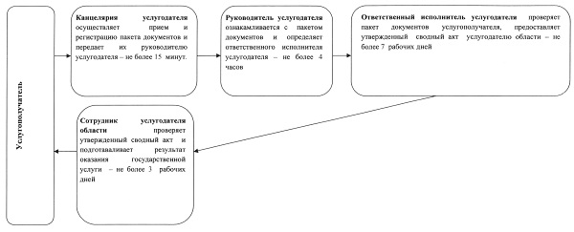
Приложение 2
к Регламенту государственной услуги
"Субсидирование повышения
продуктивности и качества
животноводческой продукции"
Справочник бизнес-процессов оказания
государственной услуги
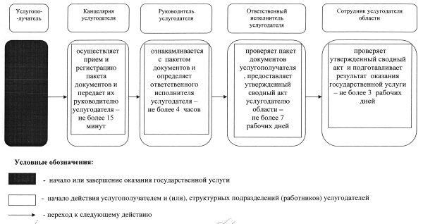
Утвержден
постановлением акимата
от 29 октября 2014 года № 537
Регламент государственной услуги
"Субсидирование развития племенного
животноводства"
1. Общие положения
1. Государственная услуга "Субсидирование развития племенного животноводства" (далее - государственная услуга) оказывается местными исполнительными органами области (государственное учреждение "Управление сельского хозяйства акимата Костанайской области"), отделами сельского хозяйства районов и городов областного значения (далее – услугодатель).
Прием заявки и выдача результатов оказания государственной услуги осуществляется через канцелярии услугодателя.
2. Форма оказываемой государственной услуги: бумажная.
3.Результат оказания государственной услуги - предоставление в территориальное подразделение казначейства реестра счетов к оплате для дальнейшего перечисления причитающихся бюджетных субсидий на банковские счета услугополучателей.
Форма предоставления результата оказания государственной услуги: бумажная.
2. Описание порядка действий структурных
подразделений (работников) услугодателя
в процессе оказания государственной услуги
4. Основанием для начала процедуры (действия) по оказанию государственной услуги является подача услугополучателем заявки по форме, согласно приложению 1,2,3 к Стандарту государственной услуги "Субсидирование развития племенного животноводства", утвержденного постановлением Правительства Республики Казахстан от 31 декабря 2013 года № 1542 "Об утверждении стандартов государственных услуг в области животноводства" (далее - Стандарт), и соответствующих документов, указанных в пункте 9 Стандарта (далее – пакет документов).
5. Содержание каждой процедуры (действия), входящей в состав процесса оказания государственной услуги, длительность его выполнения:
1) канцелярия услугодателя осуществляет прием и регистрацию пакета документов – не более 15 минут.
Результат процедуры (действия) – выдача услугополучателю талона, с указанием даты и времени, фамилии и инициалов должностного лица, принявшего заявку;
2) руководитель услугодателя ознакамливается с пакетом документов и определяет ответственного исполнителя услугодателя – не более 4 часов.
Результат процедуры (действия) - резолюция руководителя услугодателя;
3) ответственный исполнитель услугодателя проверяет пакет документов услугополучателя, предоставляет утвержденный сводный акт услугодателю области – не более 7 рабочих дней.
Результат процедуры (действия) - предоставленный утвержденный сводный акт;
4) сотрудник услугодателя области проверяет утвержденный сводный акт и подготавливает результат оказания государственной услуги – не более 3 рабочих дней.
Результат процедуры (действия) – результат оказания государственной услуги.
3. Описание порядка взаимодействия
структурных подразделений (работников)
услугодателя в процессе оказания
государственной услуги
6. Перечень структурных подразделений, (работников) услугодателя, которые участвуют в процессе оказания государственной услуги:
1) канцелярия услугодателя;
2) руководитель услугодателя;
3) ответственный исполнитель услугодателя;
4) сотрудник услугодателя области.
7. Описание последовательности процедур (действий) между структурными подразделениями (работниками), длительность каждой процедуры (действия):
1) канцелярия услугодателя осуществляет прием и регистрацию пакета документов и передает их руководителю услугодателя - не более 15 минут;
2) руководитель услугодателя ознакамливается с пакетом документов и определяет ответственного исполнителя услугодателя – не более 4 часов;
3) ответственный исполнитель услугодателя проверяет пакет документов услугополучателя, предоставляет утвержденный сводный акт услугодателю области – не более 7 рабочих дней;
4) сотрудник услугодателя области проверяет утвержденный сводный акт и подготавливает результат оказания государственной услуги – не более 3 рабочих дней.
Блок-схема прохождения каждого действия (процедуры) с указанием длительности каждой процедуры (действия) указана в приложении 1 к Регламенту.
Справочник бизнес-процессов оказания государственной услуги указан в приложении 2 к Регламенту.
4. Описание порядка взаимодействия с
центром обслуживания населения и (или)
иными услугодателями, а также порядка
использования информационных систем в
процессе оказания государственной услуги
8. Государственная услуга через республиканское государственное учреждение на праве хозяйственного ведения "Центр обслуживания населения" по Костанайской области и веб-портал "электронного правительства" не оказывается.
Приложение 1
к Регламенту государственной услуги
"Субсидирование развития племенного
животноводства"
Блок-схема прохождения каждого действия
(процедуры) с указанием длительности
каждой процедуры (действия)
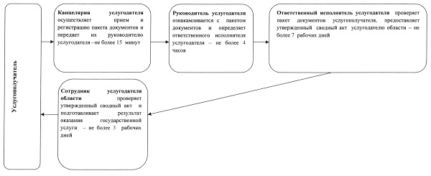
Приложение 2
к Регламенту государственной услуги
"Субсидирование развития племенного
животноводства"
Справочник бизнес-процессов оказания
государственной услуги
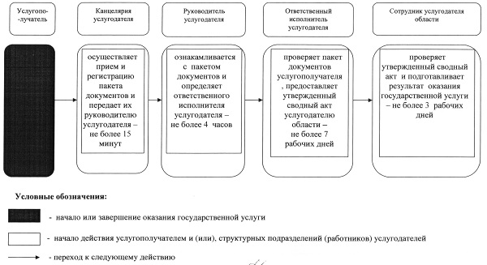

© 2012. РГП на ПХВ «Институт законодательства и правовой информации Республики Казахстан» Министерства юстиции Республики Казахстан

